LES PASSEJAÏRES DE VARILHES FICHE ITINÉRAIRE
Tarascon n° 4
Commune de départ et dénomination de l’itinéraire :
- Arignac – Parking situé à gauche de la route de Tarascon après le pont sur le ruisseau de Saurat (voir observations) - Le tour du Sédour ou circuit des plâtrières depuis Arignac
- Surba – Parking à proximité de la mairie

Date, animateur(trice), nombre de participants (éventuel) :
- 18.11.2010 – J. Gouiran
- 26.02.2011 – R. Sabatier
- 28.11.2012 – R. Sabatier
- 02.11.2016 – J.C. Mandement – 36 participants (Reportage photos)
- 06.10.2021 – C. Marin – 27 participants (Nouveau parcours - Reportage photos)
- 11.05.2022 – C. Marin – 11 participants (Reportage photos)
- 16.11.2022 – C. Marin – 21 participants (Reportage photos)

L’itinéraire est décrit sur les supports suivants :
- Topoguide en cours de préparation

Classification, temps de parcours, dénivelé positif, distance, durée :
- Promeneur – 2h30 – 300 m – 8,5 km – ½ journée Indice d’effort : 38
- Marcheur – 3h15 – 410 m – 10 km – ½ journée (Nouveau parcours) : 45

Balisage : Poteaux directionnels, balises jaunes
Particularité(s) : Parcours thématique

Site ou point remarquable :
- Les vestiges des anciennes carrières à gyspse (Pierre à plâtre)
- L’ancienne usine de plâtre de Surba fermée depuis 1957
- L’entrée de la grotte de Bédeilhac
- Le Sédour et le Calamès

Trace GPS : Oui

Distance entre la gare de Varilhes et le lieu de départ : 23 km = 3 €.

Observation(s) :
- Alerte : Dans la nuit du 6 au 7 février 2021, un important éboulement de rochers a coupé le sentier de randonnée joignant Arignac et Bédeilhac sur les rives du ruisseau de Saurat, sur le territoire de la commune de Bédeilhac. Le maire de cette commune a pris un arrêté interdisant l’accès à ce chemin de randonnée (Alerte levée semble-t-il).
- Nouveau parcours : Le 4 août 2020, a été inauguré un parcours différent du précédent, ouvert par l’association "Autour du Sédour". Le comité départemental de randonnée pédestre y participait.
- Ce nouveau parcours met en lumière le patrimoine local, avec notamment des vestiges des carrières de gypse(Plâtre) et les outils d’exploitation.
- Il diffère du précédent entre Surba et le point où on rejoint le ruisseau de Saurat. Son point de départ "officiel" se situe au parking jouxtant la mairie de Surba

"Cette fiche participe à la constitution d'une mémoire des itinéraires proposés par les animateurs du club. Seuls les membres du club y ont accès. Ils s'engagent à ne pas la diffuser en dehors du club."
Date de la dernière mise à jour : 30 novembre 2022

La carte ancienne
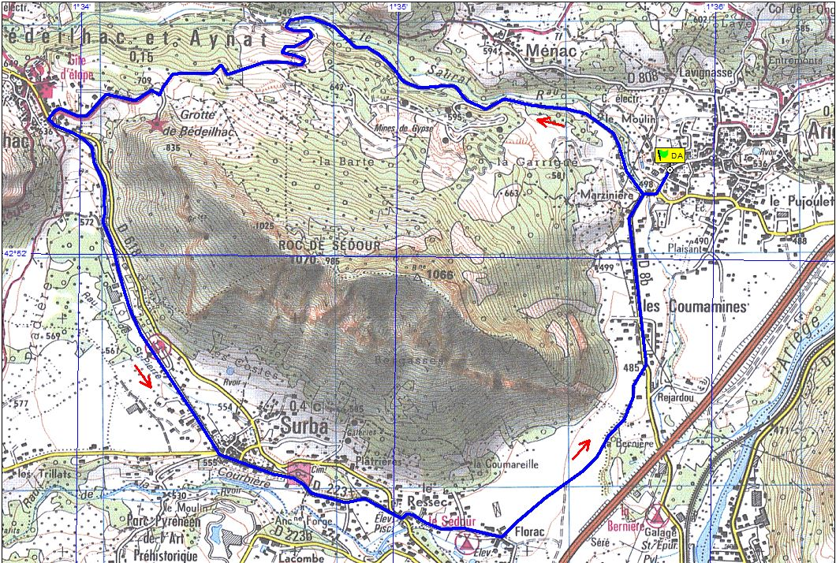
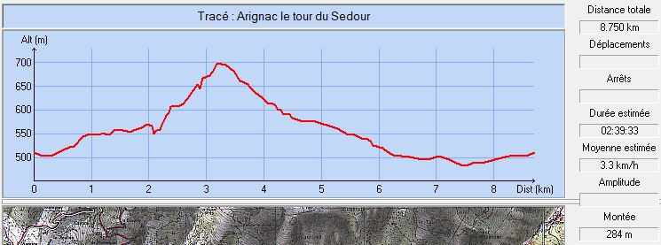

Une nouvelle carte (2022)
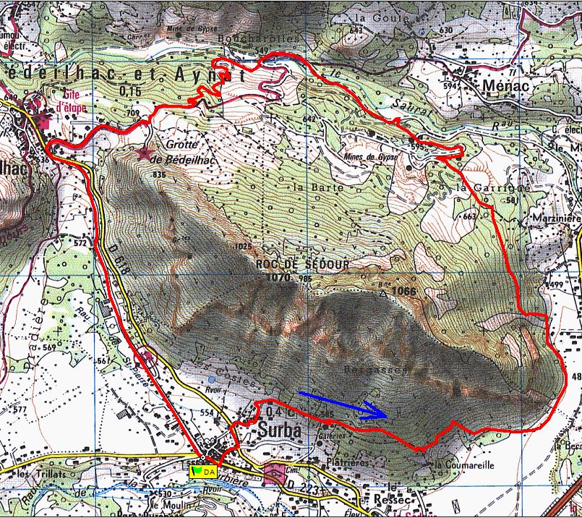
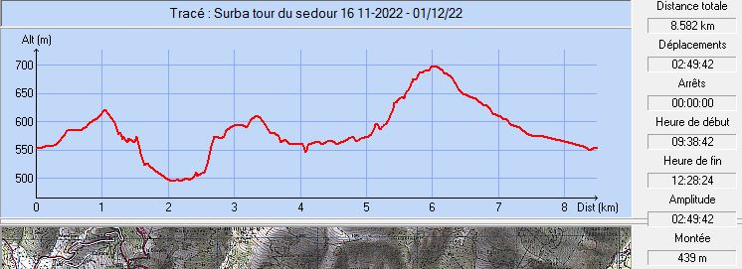
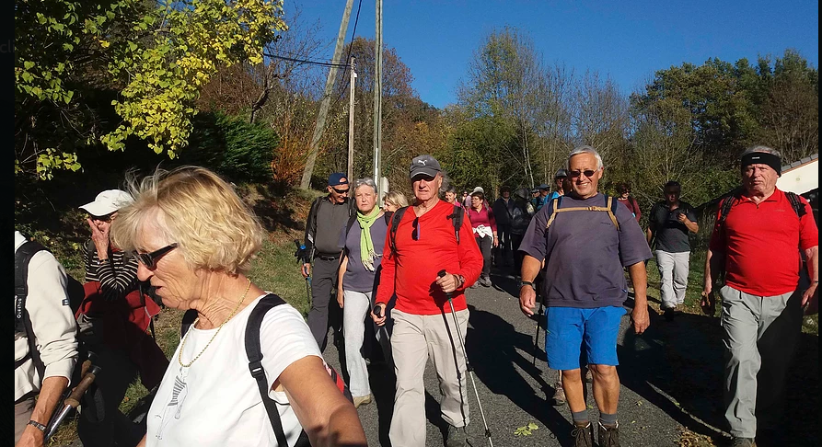
Novembre 2016 : Certains des 36 participants

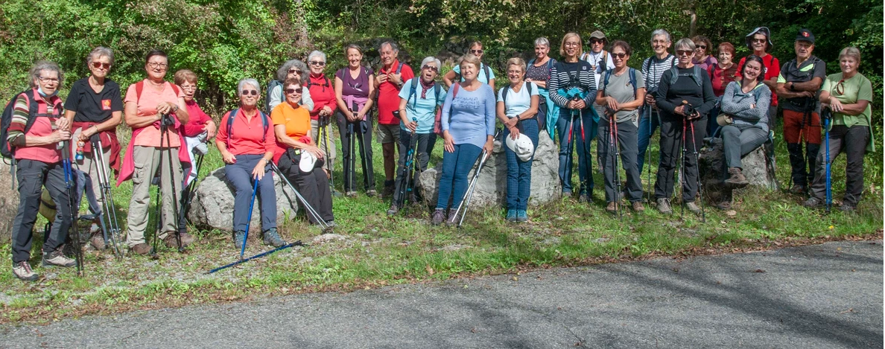
Octobre 2021 : Le groupe
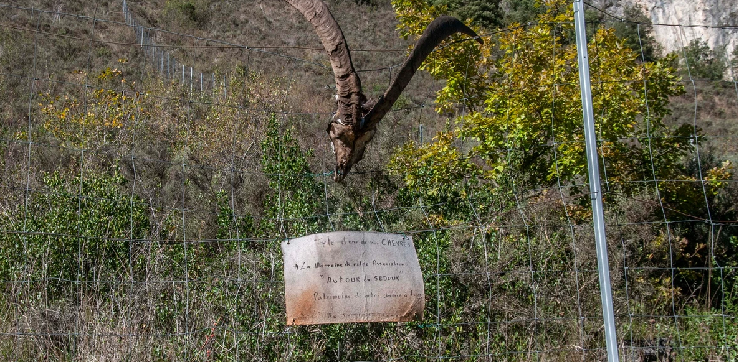
Octobre 2021 : Une bien mystérieuse marraine !
Mai 2022 : Le gypse est bien présent le long de ce beau chemin
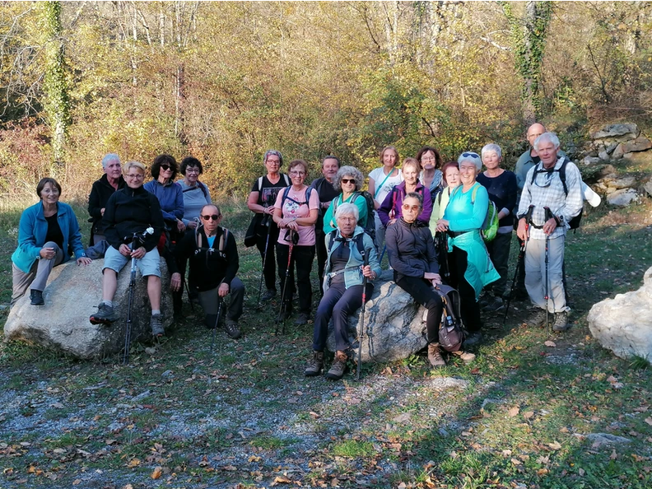
Novembre 2022 : Le groupe

